**APLIKASI TATA KELOLA PEMERINTAH DESA**

***ABSTRAK***

*Pengelolaan merupakan berasal dari kata kelola dan terjemahan dari management (Bahasa Inggris). Kata pengelolaan merupakan proses atau cara perbuatan mengelola kegiatan tertentu dengan menggerakan tenaga dari suatu kerjasama kelompok yang merumuskan kebijakan dan tujuan organisasi yang memberikan pengawasan pada semua hal yang terlibat dalam hal pelaksanaan kebijakan dan pencapaian tujuan. Dalam penyajian suatu pengelolaan pasti perlu adanya suatu data yang akan dikelola, seperti halnya pengelolaan data pemerintahan desa,dimana data akan dikelola dengan hasil data yang lebih tersaji dengan baik, seperti penyajian hasil data dengan suatu grafik yang bertujuan memberikan pelayanan yang mudah dimengerti secara cepat dan tepat.*

*Aplikasi sistem informasi desa, aplikasi ini dibangun dengan tujuan untuk mempermudah pemerintah desa untuk menyelenggarakan pelayanan publik yang mudah, cepat dan transparan. Aplikasi ini merupakan sebuah terobosan baru bagi desa untuk dapat mengelola administrasi, data dan proses pelayanan masyarakat secara cepat dan tepat. Keteraksesan informasi desa menjadi poin penting keterbukaan dan transparansi pemerintahan Desa. Dengan terbukanya data dan informasi desa ke publik, maka bisa membantu percepatan partisipasi pembangunan dan pengembangan wilayah perdesaan*

***Kata kunci:*** *Pengelolaan data pemerintah desa.*

***ABSTRACT***

*Management is derived from management and translation from management (English). Management is a process or way of dealing with certain activities by mobilizing personnel from a group collaboration that formulates policies and organization goals that provide supervision on all matters involved in the implementation of policies and the achievement of objectives. In the presentation of a management, it is necessary to have a data that will be managed, as well as the management of village government data, where data will be managed with more well-presented data, such as the presentation of data results with a graph to provide services that are easily understood quickly and right.*

*Aplikasi sistem informasi desa, aplikasi ini dibangun dengan tujuan untuk mempermudah pemerintah desa untuk menyelenggarakan pelayanan publik yang mudah, cepat dan transparan. Aplikasi ini merupakan sebuah terobosan baru bagi desa untuk dapat mengelola administrasi, data dan proses pelayanan masyarakat secara cepat dan tepat. Keteraksesan informasi desa menjadi poin penting keterbukaan dan transparansi pemerintahan Desa. Dengan terbukanya data dan informasi desa ke publik, maka bisa membantu percepatan partisipasi pembangunan dan pengembangan wilayah perdesaan*

***Keyword:*** *Management of village governance.*

**PENDAHULUAN**

Pengelolaan merupakan berasal dari kata kelola dan terjemahan dari management (Bahasa Inggris). Kata pengelolaan merupakan proses atau cara perbuatan mengelola kegiatan tertentu dengan menggerakan tenaga dari suatu kerjasama kelompok yang merumuskan kebijakan dan tujuan organisasi yang memberikan pengawasan pada semua hal yang terlibat dalam hal pelaksanaan kebijakan dan pencapaian tujuan*.* Dalam penyajiannya berupa tampilan design grafik antar muka dengan hasil data pemerintah desa yang sudah di dapatkan, dengan hasil grafik akan mempermudah keluaran hasil terlihat secara sistematis seperti penurunan maupun peningkatan yang didapatkan.

Dari dulu hingga saat ini peran desa sangat kurang terlihat mengenaik tingkat tinggi rendahnya aset yang dimiliki setiap desa atupun informasi informasi yang dimiliki, dimana

kurangnya penataan tata kelola maupun pelayanannya yang kurang diperhatikan. Kurangnya fasilitas pendukung untuk pelayanan umum serta kurang nya sumber daya aparatur yang di akibatkan karena minimnya pelaksanaan kegiatan pelatihan peningkatan kapasitas aparatur dan informasi pendukung lainnya yang bersifat administratif untuk mobilisasi sehingga sangat mempengaruhi pelayanan terhadap umum, dan juga diakibatkan oleh rendahnya insentif aparatur, Lemahnya aparatur dalam memberikan pelayanan dan pengelolaan kepada publik juga tidak terlepas dari kurangnya program pemerintah dalam memberdayakan aparatur yang keterbatasan sumber daya manusia memang sangat jelas terlihat.

Pada jurnal ini akan membahas mengenai sistem informasi pengelolaan pemerintah desa. Pada aplikasi ini mengarah pada tata kelola suatu desa yang akan memermudah pemerintah desa untuk menyelenggarakan pelayanan publik yang mudah, cepat dan transparan dimana keterlibatan pemerintah akan maksimal maksimal teradapat fitur fitur diantara lain Pengelolaan data dan administrasi penduduk desa, Pengelolaan pelayanan surat menyurat pemerintah desa, Penyusunan dan penyajian profil desa, Penyajian data kemiskinan di tingkat desa, Tata kelola peristiwa kependudukan (lahir, mati, pindah dan migrasi tenaga kerja ke luar negeri), Pendataan aset desa, Penyajian statistik, Pengelolaan data keuangan desa partisipatif (Perencanaan, Penganggaran, Penatausahaan, Pelaporan), Survei terbuka.

**KAJIAN PUSTAKA**

Kajian pustaka merupakan daftar referensi dari semua jenis referensi seperti buku, *jurnal papers*, artikel, disertasi, tesis, skripsi, *hand outs*, *laboratory manuals,* dan karya ilmiah lainnya yang dikutip di dalam penulisan proposal. Semua referensi yang tertulis dalam kajian pustaka harus dirujuk di dalam skripsi. Referensi ditulis urut menurut abjad huruf awal dari nama akhir/keluarga penulis pertama dan tahun penerbitan

**LANDASAN TEORI**

Pengelolaan desa

-penduduk

-keuangan

-tata letak

Representasi berupa grafik

**METODE**

**HASIL PEMBAHASAN**

Hasil evalluasi metode, dan pembahsan interface fitur aplikasi

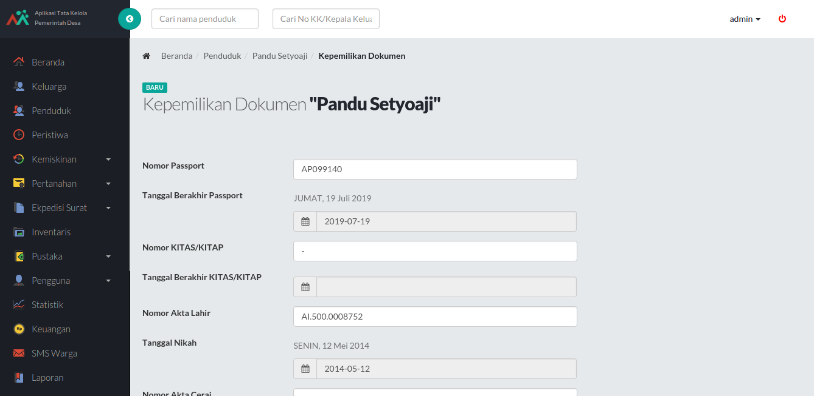

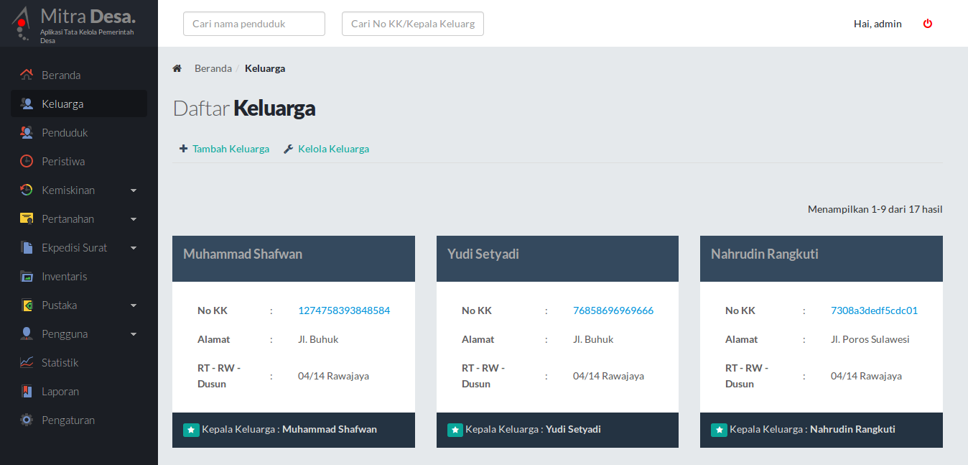

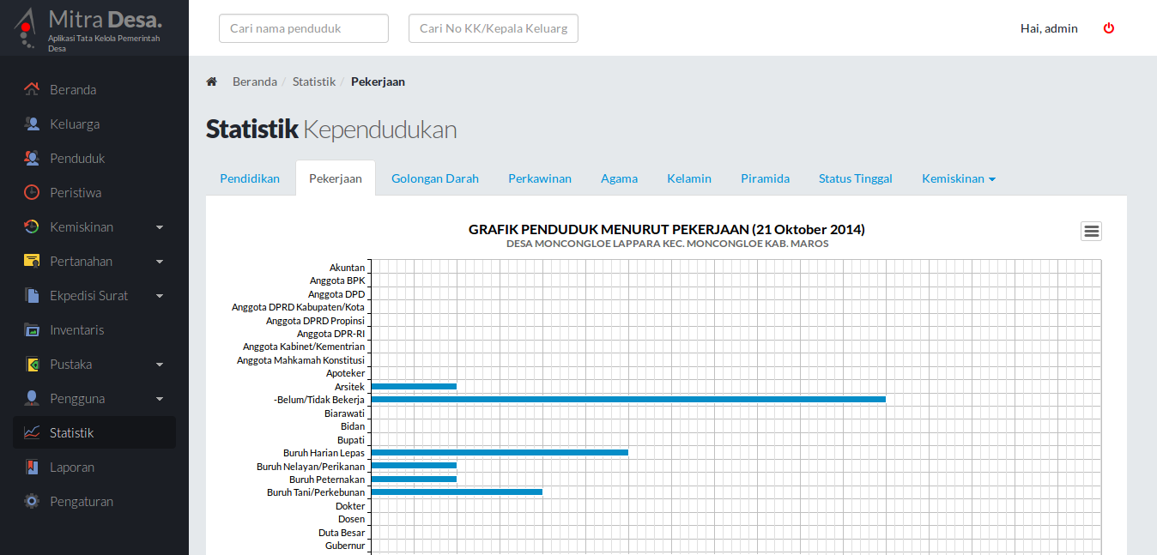

[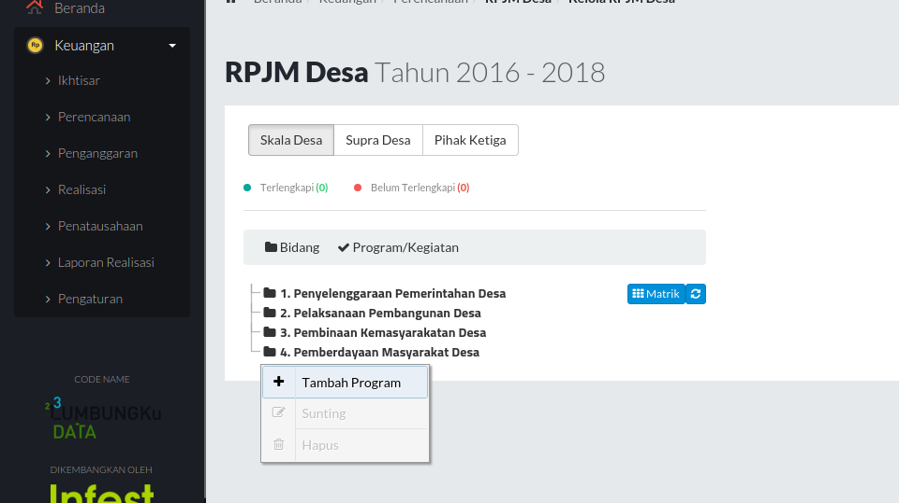](https://www.mitradesa.id/wp-content/uploads/2017/05/Picture4.png)

[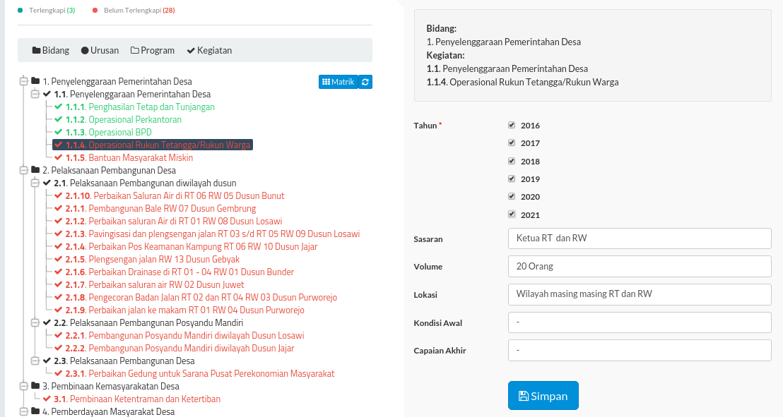](https://www.mitradesa.id/wp-content/uploads/2017/05/Picture6.png)

[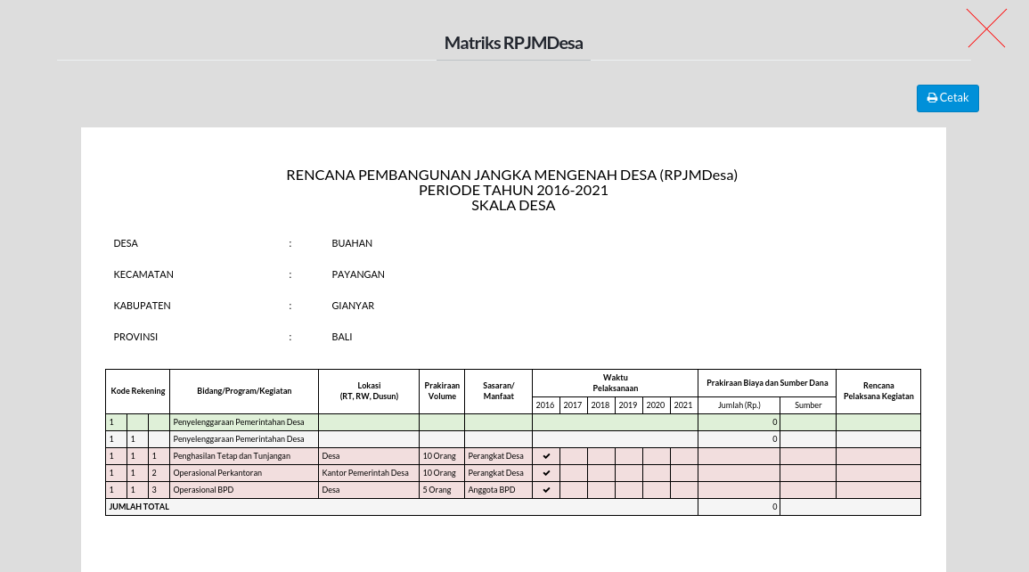](https://www.mitradesa.id/wp-content/uploads/2017/05/Picture8.png)

-gambar gambar fitur **MITRA DESA.**

**KESIMPULAN**

**DAFTAR PUSTAKA**